
MINISTERUL EDUCAȚIEI ȘI CERCETĂRII ȘTIINȚIFICE

FACULTATEA DE AUTOMATICĂ ȘI CALCULATOARE
SPECIALIZAREA CALCULATOARE ȘI TEHNOLOGIA INFORMAȚIEI

Detecția Liniilor din Imagini Grayscale

Student: Toda-Puiulet Eduard-Daniel

Grupa: 30233

1. Introducere

Acest proiect își propune să implementeze detecția liniilor într-o imagine grayscale utilizând metoda Hough. Detecția liniilor este esențială în diverse aplicații de procesare a imaginilor, cum ar fi recunoașterea formelor, analiza structurală și sistemele de navigație autonome.

2. Obiective
Obiectivul principal al acestui proiect este să detecteze liniile proeminente dintr-o imagine grayscale folosind tehnici avansate de procesare a imaginilor. Pentru atingerea acestui obiectiv, proiectul va include următoarele etape:
- Extragerea muchiilor dintr-o imagine grayscale utilizând filtrul Canny.
- Aplicarea Transformatei Hough pentru detectarea liniilor de lungime relativ mare.
- Afișarea spațiului Hough pentru a vizualiza reprezentarea liniilor.
- Suprapunerea liniilor detectate peste imaginea inițială pentru validare vizuală.

3. Justificarea alegerii tematice
Detectarea liniilor este utilizată în numeroase aplicații practice, precum:
- Sisteme de asistență auto (ADAS) - detectarea marcajelor rutiere pentru menținerea benzii de circulație.
- Analiza imaginilor medicale - identificarea structurilor drepte în radiografii sau tomografii.
- Recunoașterea de caractere scrise de mână - determinarea limitelor literelor și cifrelor.

4. Justificare alegere algoritmi
Algoritmul Canny
Detectează contururi în imagini în tonuri de gri prin:
- Filtrare gaussiană: Netezește imaginea cu un nucleu 1D (dimensiune 5, σ = 5/6) aplicat separat pe rânduri și coloane (apply_gaussian_filtering_1D).
- Gradient: Calculează magnitudinea și direcția gradientului folosind filtre (Sobel, Prewitt, Roberts) pe vecinătatea 3x3 (compute_gradients).
- Suprimare non-maxime: Subțiază contururile păstrând pixelii cu magnitudine maximă în direcția gradientului (non_maxima_gradient_suppression).
- Normalizare: Scalează magnitudinile la [0, 255] (normalize_supression).
- Histerezis: Aplică praguri adaptive (p = 0.1) și conectează contururile slabe la cele puternice (histeresis_thresholding).
Utilizare: apply_Canny procesează imaginea și afișează contururi dacă verbose = true.
Transformata Hough Probabilistica
Detectează segmente de linie în imagini binare (ex. contururi Canny):
- Spațiu Hough Probabilist: Creează o matrice de acumulare bazată pe o submulțime de pixeli de contur, utilizând un algoritm probabilistic care evaluează segmente de linie potențiale (apply_probabilistic_hough_transform). Matricea este construită cu o rezoluție ajustabilă, incrementând voturi pentru punctele de contur alese aleatoriu sau pe baza magnitudinii gradientului, cu parametri precum threshold, minLineLength și maxLineGap pentru filtrare.
- Detectare segmente: Identifică segmente de linie prin identificarea vârfurilor în matricea de acumulare peste un prag specificat, aplicând filtre pentru lungimea minimă a liniei (minLineLength) și distanța maximă între segmente (maxLineGap). Segmentele sunt sortate și validate pentru a evita suprapunerile excesive.
- Desenare segmente: Suprapune segmentele de linie detectate pe imaginea originală, utilizând punctele de start și sfârșit ale fiecărui segment, cu o grosime și culoare ajustabile (draw_detected_lines). Numărul de segmente poate fi limitat prin setarea unui prag intern sau prin filtrarea ulterioară.
Utilizare: Aplicată pe contururi binare generate de Canny, cu suport pentru vizualizare intermediară dacă verbose = true, permițând depanarea pas cu pas a procesului de detectare a liniilor.
Integrare: Funcționează în tandem cu Canny (apply_Canny), care generează contururile binare utilizate ca intrare. Parametri ajustabili precum threshold, minLineLength, maxLineGap, și opțiunea verbose oferă flexibilitate pentru optimizare și depanare. Ideal pentru detectarea segmentelor de linie precise în aplicații de viziune computerizată, cum ar fi identificarea benzilor de circulație sau a structurilor liniare.

5. Testare
1. Configurarea Testării:
- Imagine de Test: S-a utilizat imaginea grayscale_road.jpg, reprezentând o scenă tipică de drum, ideală pentru detectarea liniilor (ex. benzi de circulație).
- Parametri Comuni: Ambele implementări (personalizată și OpenCV) au fost configurate cu aceiași parametri pentru o comparație echitabilă:
- Canny: low_threshold=30, high_threshold=100, cu filtrare Gaussiană (dimensiune kernel 7 pentru implementarea personalizată și Size(7, 7) pentru OpenCV, sigma=1.5).
- Hough: threshold=30, minLineLength=70, maxLineGap=20.
- Mediu de Testare: Testele au fost rulate pe un sistem local, utilizând OpenCV pentru procesarea imaginilor și bibliotecile standard C++ pentru măsurarea timpului de execuție.

2. Metodologia de Testare:
- Implementare Personalizată:
- Aplicarea Canny personalizat (apply_Canny) pentru generarea contururilor binare.
- Aplicarea Transformatei Hough Probabilistice (apply_probabilistic_hough_transform) pentru detectarea segmentelor de linie.
- Desenarea liniilor detectate pe imaginea originală (draw_detected_lines).

- Implementare OpenCV:
- Aplicarea GaussianBlur și Canny pentru detectarea contururilor.
- Utilizarea HoughLinesP pentru detectarea segmentelor de linie.
- Desenarea liniilor detectate pe imaginea originală.

- Comparație vizuală:
Rezultatele au fost afișate în ferestre separate pentru contururi (Edge Detection (Custom) vs. Edge Detection (OpenCV)) și linii detectate (Detected Lines (Custom) vs. Detected Lines (OpenCV)), cu o suprapunere colorată (Overlay Comparison) pentru a evidenția diferențele (linii personalizate în roșu, grosime 6; linii OpenCV în albastru, grosime 3).

- Edge detection (custom):
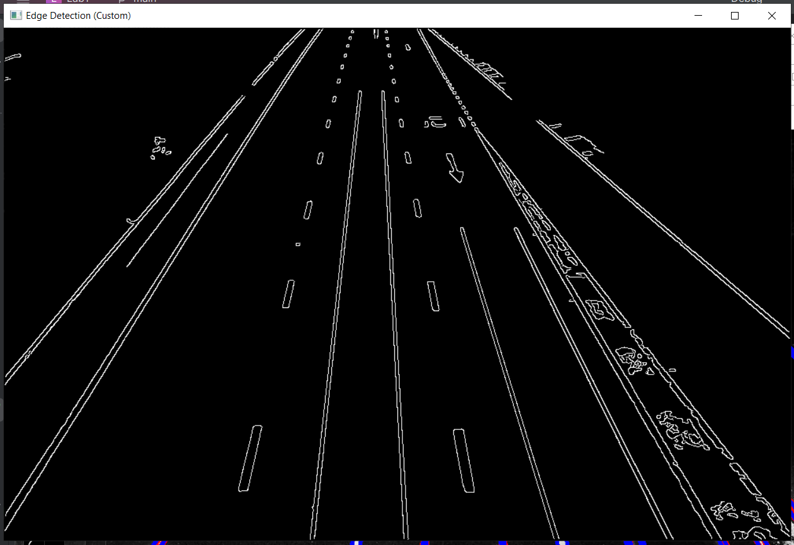

- Edge detection (Canny OpenCV):
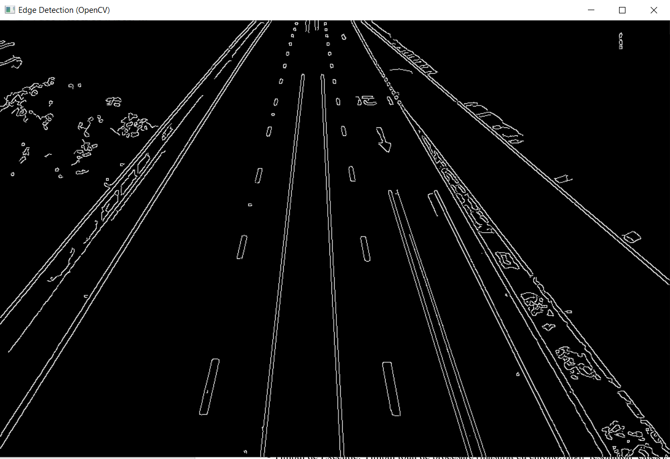

- Detected Lines (Custom):
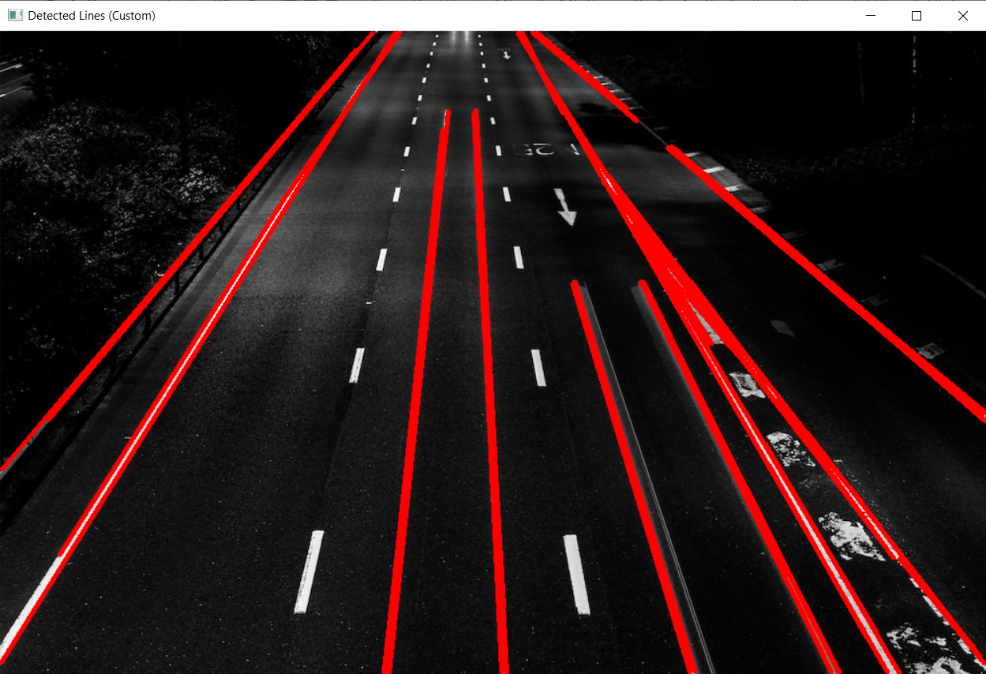

- Detected Lines (OpenCV):
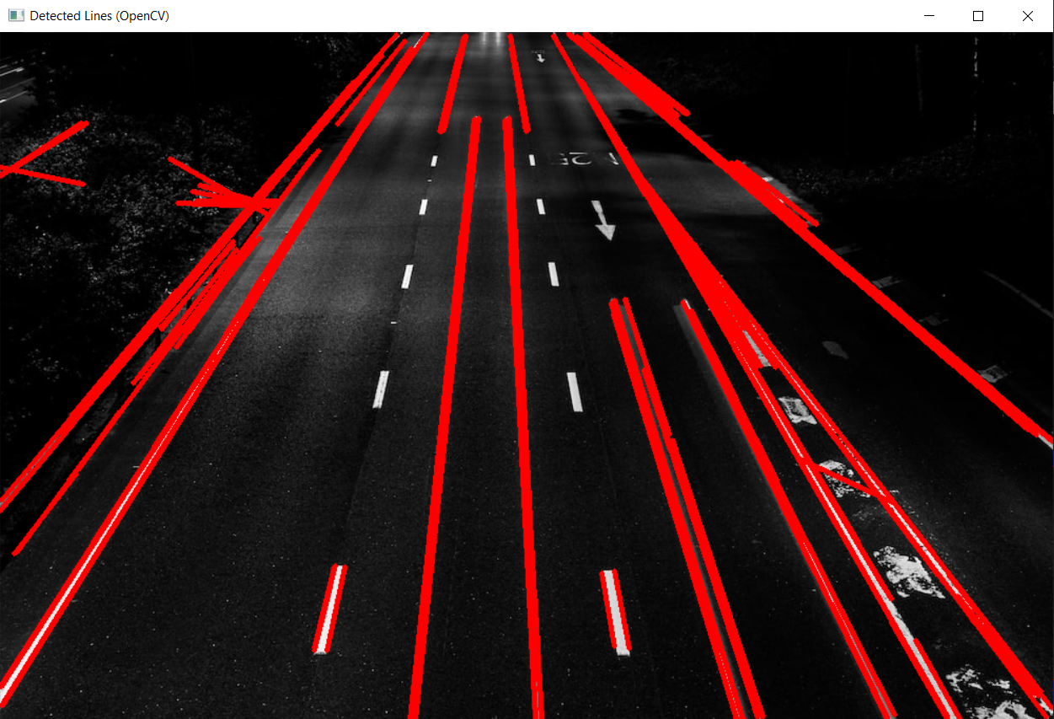

3. Rezultate și observații:

Numărul de Pixeli de Contur:
- Personalizat: 17,402 pixeli.
- OpenCV: 21,720 pixeli.
- Observație: OpenCV detectează mai multe contururi, sugerând o sensibilitate mai mare, dar care poate include zgomot.

Numărul de Linii Detectate:
  - Personalizat: 63 linii.
  - OpenCV: 117 linii (după filtrare).
  - Observație: OpenCV detectează mai multe linii, dar multe dintre ele pot fi scurte sau irelevante, în timp ce implementarea personalizată este mai selectivă.

Lungimea Medie a Liniilor:
  - Personalizat: 262.594 pixeli.
  - OpenCV: 206.918 pixeli.
  - Observație: Implementarea personalizată detectează linii mai lungi, ceea ce indică o capacitate mai bună de a conecta segmente fragmentate.

Timpul de Execuție:
- Personalizat: 661 ms.
- OpenCV: 83 ms.
- Observație: OpenCV este semnificativ mai rapid, datorită optimizărilor sale interne,
în timp ce implementarea personalizată, deși mai lentă, oferă mai mult control asupra procesului.
- Comparație Vizuală:
- Contururile OpenCV includ mai mult zgomot, dar și detalii suplimentare (vizibile în Edge Detection Difference).
- Liniile OpenCV (albastru) sunt mai numeroase, dar mai fragmentate, comparativ cu liniile personalizate (roșu), care sunt mai lungi și mai continue (Overlay Comparison).

4. Concluzii fază de testare:
- Performanță: OpenCV este ideal pentru aplicații unde viteza este crucială, dar implementarea personalizată oferă rezultate mai precise pentru linii lungi și continue, utile în scenarii precum detectarea benzilor de drum.
- Acuratețe: Implementarea personalizată este mai selectivă, reducând falsurile pozitive, dar poate omite linii mai scurte sau slabe.

6. Imbunatatiri si optimizari
În cadrul acestui proiect, am optat pentru utilizarea transformatei Hough probabilistice în locul transformatei Hough clasice pentru detectarea liniilor în imagini. Această alegere a fost motivată de mai multe avantaje care au îmbunătățit eficiența și precizia procesului de detectare. Iată principalele beneficii ale acestei abordări:
- Detectarea Directă a Segmentelor de Linie: Spre deosebire de transformata Hough clasică, care identifică drepte infinite, transformata Hough probabilistică detectează direct segmente de linie finite, furnizând punctele de început și de sfârșit ale acestora.
- Eficiență Computațională Superioară: Rezultatul este o reducere semnificativă a timpului de execuție și a resurselor necesare, ceea ce face algoritmul mai rapid și mai potrivit pentru imagini complexe sau de mari dimensiuni.
- Control Sporit prin Parametri Personalizabili: Această metodă permite setarea unor parametri specifici, cum ar fi: Lungimea minimă a liniei (minLineLength): Filtrează liniile scurte care pot fi considerate zgomot sau detalii irelevante; Distanța maximă între segmente (maxLineGap): Conectează segmentele de linie întrerupte, îmbunătățind detectarea liniilor continue în imagini zgomotoase.
- Reducerea Detectărilor False: Prin concentrarea pe segmente de linie în loc de drepte infinite, transformata probabilistică scade probabilitatea detectării liniilor care nu corespund structurilor reale din imagine.

Alegerea metodei Otsu în locul pragului adaptiv initial
În implementarea inițială a algoritmului Canny pentru detectarea marginilor, pragul superior (th) era calculat printr-o funcție personalizată adaptive_threshold. Aceasta determina pragul pe baza unui procent fix p din pixelii non-zero din imaginea magnitudinii gradientului. Deși funcțională, această metodă necesita ajustarea manuală a parametrului p și nu se adapta optim la variațiile dintre imagini.
Schimbarea la Otsu a fost motivată de mai multe avantaje față de funcția adaptive_threshold originală:
- Automatizare completă: Spre deosebire de adaptive_threshold, care depindea de un parametru p setat manual, Otsu calculează automat pragul optim direct din datele imaginii, eliminând necesitatea tuningului manual.
- Adaptabilitate: Metoda se ajustează la caracteristicile specifice ale fiecărei imagini (ex. iluminare, contrast, zgomot), oferind rezultate mai consistente decât un prag bazat pe un procent fix.
- Eficiență: Implementată în OpenCV prin cv::threshold cu flag-ul THRESH_OTSU, metoda este rapidă și ușor de integrat în codul existent.
- Precizie sporită: Prin găsirea unui prag optim, Otsu îmbunătățește calitatea hărții de margini, ceea ce este esențial pentru performanța ulterioară a transformatei Hough în detectarea liniilor.
Cum am calculat pragul automat cu Otsu?
În noua implementare, pragul superior (th) este calculat automat utilizând metoda Otsu pe imaginea normalizată a magnitudinii gradientului.
Pragul inferior (tl) este apoi setat la 40% din th (raport standard în Canny).

7. Planul de lucru
7. 1. Săptămânile 2-4: Documentare și Planificare:
- Studierea teoretică a metodei Canny pentru extragerea muchiilor.
- Analiza Transformatei Hough pentru detectarea liniilor.
- Identificarea setărilor optime ale parametrilor algoritmilor utilizați.
- Crearea unui plan de implementare structurat.

7. 2. Săptămânile 5-10: Implementare:
- Implementarea algoritmului Canny pentru detectarea muchiilor.
- Implementarea Transformatei Hough pentru detecția liniilor.
- Vizualizarea spațiului Hough pentru validarea rezultatului.
- Afișarea liniilor detectate suprapuse peste imaginea grayscale originală.

7. 3. Săptămânile 11-12: Testare:
- Testarea algoritmului pe imagini cu caracteristici diferite (zgomot, contrast variabil, dimensiuni diferite).
- Ajustarea parametrilor pentru optimizarea detecției.
- Compararea rezultatelor obținute cu metode alternative.

7. 4. Săptămânile 13-14: Optimizare și Concluzii:
- Optimizarea performanței algoritmului.
- Imbunătățirea vizualizării spațiului Hough.
- Elaborarea concluziilor finale privind eficiența metodei aplicate.

Cuprins
1. Introducere 2
2. Obiective 2
3. Justificarea alegerii tematice 2
4. Justificare alegere algoritmi 2
5. Testare 3
6. Imbunatatiri si optimizari 7
Alegerea metodei Otsu în locul pragului adaptiv initial 8
7. Planul de lucru 8

